PŘIHLÁŠKA NA BONITACI NO- Praha 7 Stromovka 8.5.2015

pohlaví: pes fena

Jméno psa/feny …………………………………………………………….

Chovná stanice……………………………………Tet.č……………………

Číslo zápisu………………………………………Dat.nar………………….

Zkoušky z výkonu ……………………………… RTG – DKK ……………

Záznam o archivaci DNA : ano ne (správné zakroužkujte )

Otec…………………………………………… č.záp……………………

Matka…………………………………………. č.záp…………………….

Chovatel včetně adresy…………………………………………………… ...

……………………………………………………………………………….

Majitel včetně adresy(PSČ)………………………………………………….

……………………………………………………………………………….

!!! Záznam výsledku RTG DKK a DNA musí být proveden v originálu PP.

Prohlašuji, že všechny údaje na přihlášce jsou pravdivé.

V……………..dne……………………

Podpis majitele…………………….

Český klub německých ovčáků pobočka
P R A H A
a
Z K O Praha 7 Stromovka

Vás srdečně zvou na

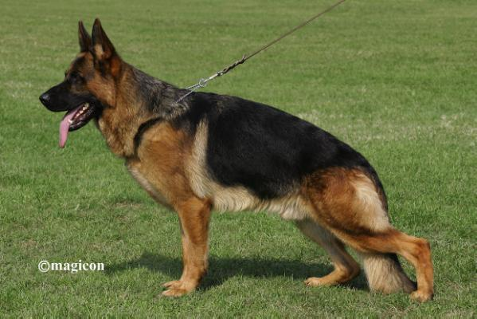

dne pátek 8. května 2015

na cvičišti ZKO Praha 7 Stromovka

UZÁVĚRKA přihlášek 1.5.2015
( na tréninku )

Program:

Prezentace přihlášených na bonitaci 7,45 - 8,30
Kontrola údajů dle průkazu původu 8,30 - 9,00
Posuzování 9,00 -13,00

Bonitaci posuzuje rozhodčí : p. Jiří Kučera
KPCH : p. Pavel Skrbek
figurant: p.Vojtěch Filip

Figurant pravidelně pořádá sobotní tréninky v ZKO Stromovka.
Spojení p. Nedvěd tel. 602 387 870 ,

Oficiální trénink je dne 1.5.2014
na cvičišti ve Stromovce od cca 16,00 hodin .

POPLATKY: bonitace 400.- Kč

Poplatek je nutno uhradit na účet č. 370102143/ 0800 , jako VS uveďte tet.číslo psa a doklad o zaplacení nalepte na přihlášku. Přihlášky zaslané bez nalepeného potvrzení o úhradě nebudou přijaty.
Přihlášky čitelně vyplněné strojem nebo hůlkovým písmem,výhradně na připojeném formuláři s nalepeným dokladem o zaplacení, fotokopií průkazu původu a dokladem o členství v ČKNO ( je podmínkou účasti).

Zasílejte doporučeně na adresu: 
☞ Leoš Vycpálek
Konšelská 1403/2
180 00 Praha 8
: 603 364 373

Možno i elektronicky se všemi přílohami !!! UZÁVĚRKA 1.5.2014

na e-mail: zkostromovka@seznam.cz
www.zkostromovka.cz
(přihlášku lze v případě potřeby kopírovat  )

PODMÍNKY ÚČASTI NA BONITACI:

- zaslání přihlášky do termínu uzávěrky
- průkaz původu a výkonnostní knížka
- očkovací průkaz s potvrzením o očkování proti
vzteklině, psinkovému komplexu, hepatitidě a
parvoviróze, přičemž potvrzení o vakcinaci
musí být nejméně jeden měsíc a ne déle než
jeden rok před akcí.

- základní podmínkou je členství majitele ČKNO-nutno
předložit
- jedinci předvedení za účelem prodloužení na doživotí předloží potvrzení o původním zařazení-posudek
- výstavní ocenění nejméně „ DOBRÝ „ ve třídě mladých, dospívajících nebo dospělých (neplatí ocenění z národní a mezinárodní výstavy)
- složená zkouška z výkonu všestranného výcviku I. stupně, ZVV, SchH, IPO (uznávají se zkoušky z Německa, Rakouska, Slovenska
u příslušných rozhodčích ( SV , rakouský, slovenský)
- RTG-DKK maximálně II stupně-výsledek musí být vyznačen v průkazu původu psa, narození od 1.7.2012 i zapsaný výsledek RTG loktů, max. II. st.
- přihlášení do data uzávěrky, jedinci neuvedení v katalogu nesmí být posouzeni
- záznam o archivaci DNA, narození od 1.7.2009 ( SV nebo Genservis, jedinci narození od 1.7.2013 musí mít DNA německé !!! )
- importovaní jedinci musí být zapsáni v české plemenné knize.

